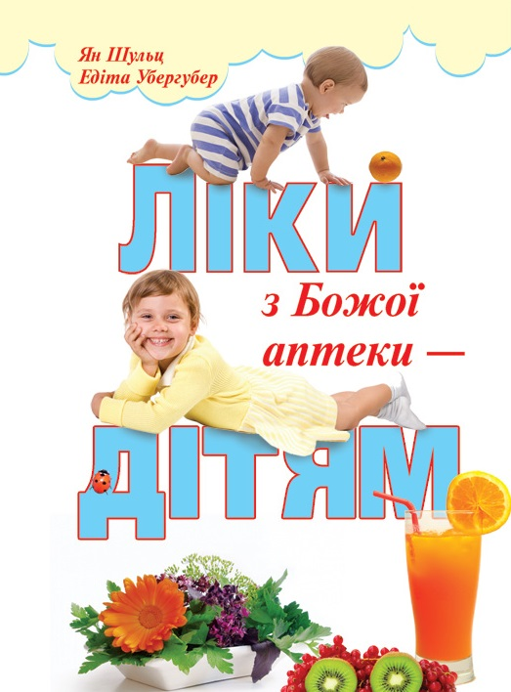
Ян Шульц, Едіта Убергубер
Ліки з Божої аптеки – дітям
У книзі польських авторів Я. Шульца та Е. Убергубер «Ліки з Божої аптеки – дітям» читач знайде практичні поради щодо природних методів лікування дитячих хвороб, а також щодо раціонального харчування малюків, адже це значною мірою впливає на загальний розвиток дитини.

www.lifesource.com.ua
По вопросам заказа книги обращайтесь по телефону:
0 800 30 20 20

